Stredná odborná škola technická Tlmače organizuje 1. dňový zájazd do Viedne
s nasledovným programom:

-Návšteva zámku Schönnbrun
-Vianočné trhy
-Návšteva obchodného centra v BA

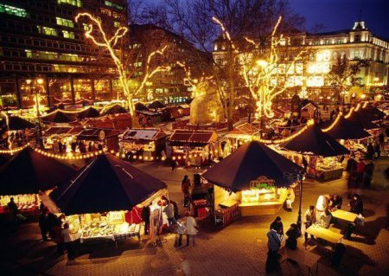

Dňa: 7. december 2010
Odchod: 7:00 hod. z Levíc
Príchod: do 23:00 hod.
Cena: 14 €

Prihlásiť sa môžete u PM 3.C – Veronika H., Milena L.

